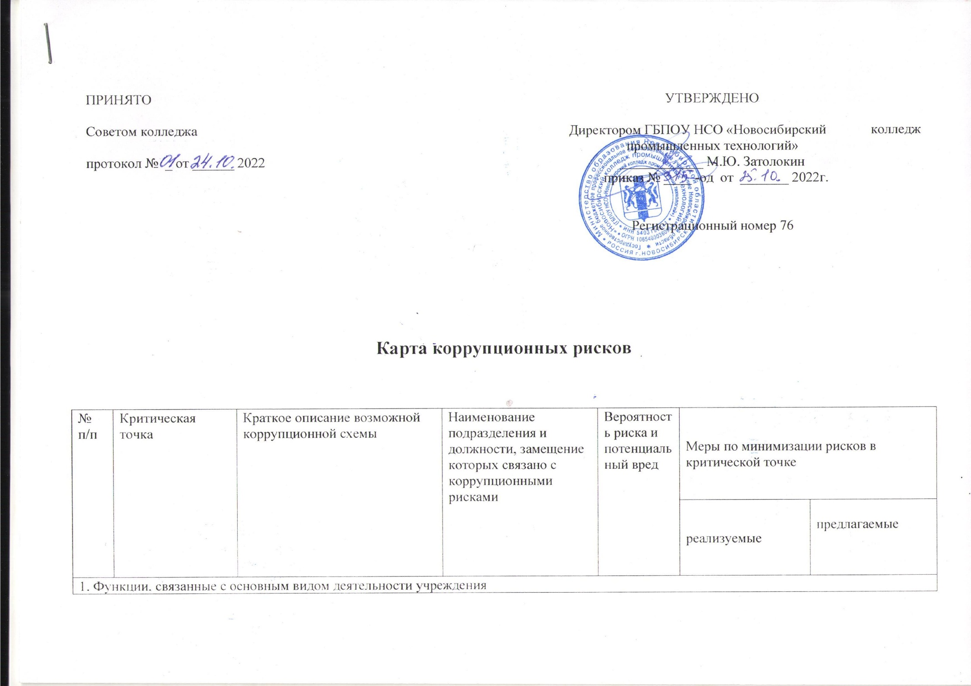

1.1 | Оказание услуг. | 1. Требование от получателей услуг денежных средств за оказание бесплатных услуг.  2. Необоснованная выдача документации вследствие сговора с получателем услуг. Необоснованное обогащение. | 1. Директор колледжа.  2. Директор Технологического отделения.  3. Главный бухгалтер, работники бухгалтерии. 4. Начальник хозяйственного отдела. 5. Коменданты общежития и учебно-производственных корпусов. | Высокая вероятность и значительный потенциальный вред. | 1. Организация внутреннего контроля за исполнением работниками должностных обязанностей, основанного на механизме проверочных мероприятий.  2. Контроль за оформлением документации. |  | 1.Использование средств видеонаблюдения и аудиозаписи в местах приема граждан.  2. Организация внутреннего контроля за качеством оказания услуг.
2. Трудовые отношения
2.1 | Принятие на работу работников | Предоставление не предусмотренных законом преимуществ, (протекционизм, семейственность) при оформлении на работу. | 1.Директор колледжа.  2. Директор Технологического отделения.  3. Специалист по кадрам.  4. Заместители директора по УПР и УВР. | Низкая вероятность и незначительный потенциальный вред. | Разъяснительная работа с ответственными лицами о мерах ответственности за совершение коррупционных правонарушений. | Проведение собеседования при приеме на работу.
2.2 | Оплата труда работников | 1. Оплата рабочего времени не в полном объеме.  2. Оплата рабочего времени в полном объеме в случае, когда работник фактически отсутствовал на рабочем месте. | 1.Директор колледжа.  2. Директор Технологического отделения.  3. Главный бухгалтер, 4. Заместители директора по УПР и УВР.  5. Работник бухгалтерии, отвечающий за начисление заработной платы | Средняя вероятность и значитель-ный потенциаль-ный вред. | Использование средств на оплату труда в строгом соответствии со штатным расписанием, с Положением о премировании | Разъяснения ответственным лицам о мерах ответственности за совершение коррупционных правонарушений
3. Закупочная деятельность для нужд учреждения
3.1 | Определение предмета и цены закупки. | 1. В одной закупке объединяются разнородные товары, работы, услуги таким образом, чтобы ограничить конкуренцию и привлечь к исполнению заказа конкретного поставщика, аффилированного с заказчиком или выплачивающим ему незаконное вознаграждение. 2. Характеристики товара, работы или услуги определены таким образом, что он (она) может быть приобретен только у одного поставщика. Поставщик аффилирован с заказчиком или выплачивает ему незаконное вознаграждение.  3. Срок поставки товара, оказания услуг, выполнения работ заведомо недостаточен для добросовестного поставщика. Поставщик аффилирован с заказчиком или выплачивает ему незаконное вознаграждение. | 1. Контрактный управляющий.  2. Главный бухгалтер. | Высокая вероятность и значительный потенциальный вред. | 1. Установлен запрет на объединение в одной закупке несвязанных между собой товаров, работ, услуг.  2. Прием жалоб от возможных поставщиков на ограничение конкуренции.  3. Оценка обоснованности установленных требований к предмету закупки. Прием жалоб от возможных поставщиков на ограничение конкуренции | 1. Оценка уполномоченным подразделением учреждения целесообразности объединения в одной закупке разных товаров, работ, услуг для закупок, в состав которых входит более одного товара, работы, услуги.  2. Проверка наличия возможной аффилированности между заказчиком и поставщиком уполномоченным подразделением учреждения
3.2 | Оценка заявок и выбор поставщика | 1. Отклонение всех заявок с проведением повторной закупки. Сведения о поступивших заявках передаются «своему» исполнителю и помогают ему выиграть повторную закупку.  2. Признание несоответствующей требованиям заявки участника аукциона, предложившего самую низкую цену. Победителем признается участник, предложивший почти самую низкую цену, которая по существу является достаточно высокой.  3. Закупка у «своего» исполнителя с необоснованным отклонением остальных заявок.  4. Закупка у «своего» исполнителя при сговоре с другими участниками.  5. Завышение стоимости закупки за счет привлечения посредников. | 1. Контрактный управляющий.  2. Главный бухгалтер. 3. Члены комиссии по закупкам. | Высокая вероятность и значительный потенциальный вред. | 1. Требование согласования решения о заключении договора с участником, чья заявка была единственной признанной соответствующей требованиям (для конкурентной закупки).  2. Установление требования согласования для случаев, когда соответствующими требованиям документации о закупке признаются заявки нескольких участников, с признаками аффилированности между собой.  3. Наличие перечня оснований, когда может проводиться закупка у единственного поставщика.  4. Недопущение осуществления закупки у перекупщика, а не у реального поставщика (в случае закупки у единственного поставщика). | 1. Ограничение возможности закупающим работникам предоставлять кому- либо сведения о ходе закупок, проводить не предусмотренные переговоры с участниками.  2. Ограничение возможности закупающим работникам получать какие-либо выгоды от проведения закупки, кроме официально предусмотренных заказчиком или организатором закупки.  3. Обязанность участников представить информацию о цепочке собственников, справку о наличии конфликта интересов и/или связей, носящих характер аффилированности.  4. Разъяснение понятия аффилированности, установление требований к разрешению выявленных ситуаций аффилированности
3.3 | Публикация  информации о закупке | 1. При обязательной публикации информации в электронной системе используются неправильные классификаторы или наименование закупки, не отражающее ее содержание. При таком ограничении конкуренции к исполнению заказа привлекается поставщик, аффилированный с заказчиком или выплачивающий ему незаконное вознаграждение.  2. Опубликованные документы закупки невозможно или сложно открыть, прочитать, скопировать. К исполнению заказа привлекается поставщик, аффилированный с заказчиком или выплачивающий ему незаконное вознаграждение | Контрактный управляющий. | Высокая вероятность и значительный потенциальный вред. | 1. Проверка документации (открытие/ чтение /копирование) закупки.  2. Прием жалоб от возможных поставщиков на ограничение конкуренции | Проверка наличия возможной аффилированности между заказчиком и поставщиком уполномоченным подразделением учреждения
4. Распоряжение бюджетными средствами и имуществом учреждения

4.1 | Принятие решений об использовании бюджетных средств и средств от приносящей доход деятельности | Нецелевое использование бюджетных средств и средств, полученных от приносящей доход деятельности. | Директор колледжа. | Средняя вероятность и значительный потенциальный вред. | Разъяснительная работа о мерах ответственности за совершение коррупционных правонарушений | 1. Обеспечение коллегиального принятия решений.  2. Ознакомление с нормативными документами, регламентирующими вопросы предупреждения и противодействия коррупции в учреждении
4.2 | Владение, использование и распоряжение имуществом учреждения. | Выделение имущества в аренду без разрешения собственника за вознаграждение либо получение подарка. | Директор колледжа. | Средняя вероятность и значительный потенциальный вред. | Разъяснение работникам учреждения мер ответственности за совершение коррупционных правонарушений. | Контроль за использованием имущества.
4.3 | Регистрация материальных ценностей и ведение баз данных материальных ценностей | 1. Несвоевременная постановка на регистрационный учет материальных ценностей.  2. Умышленно – досрочное списание материальных средств и расходных материалов с регистрационного учета.  3. Отсутствие регулярного контроля наличия и сохранения имущества | 1. Материально-ответственные лица.  2. Начальник хозяйственного отдела. | Средняя вероятность и значительный потенциальный вред. | Организация работы по контролю за деятельностью структурных подразделений учреждения. | Ознакомление с нормативными документами, регламентирующими вопросы предупреждения и противодействия коррупции в учреждении
5. Иные коррупционные риски
5.1 | Представление интересов учреждения в государственных (муниципальных) органах (в том числе судебных) и организациях (включая неправительственные  и зарубежные). | Возможность поступления предложения за определенное вознаграждение отказаться, например, от исковых требований, признать исковые требования, заключить мирное соглашение или иные действия, нарушающие интересы государства, общества. | 1. Директор колледжа.  2. Юрисконсульт. | Высокая  вероятность и значительный  потенциальный  вред | Отсутствуют | 1. Минимизация степени усмотрения при принятии решений работниками учреждения посредством установления четких оснований и критериев принятия решений.  2. Обеспечение возможность принятия решения коллегиально.
5.2 | Доступ к информации, полученной при выполнении трудовых обязанностей, если она не подлежит официальному распространению | Предложение от заинтересованных лиц за определенное вознаграждение предоставить доступ к информации, которая не подлежит официальному распространению | Работники колледжа | Высокая вероятность и значительный потенциальный вред. | Ограничение доступа в служебное время в информационно – телекоммуникационную сеть «Интернет». | Установление запрета на использование съемных машинных носителей информации (флэшнакопители, внешние накопители на жестких дисках и иные устройства).

Юрисконсульт Н. А. Коробейникова

